**Sistema:** DoIt

**Escopo (Base):**

O sistema OSMA (Sistema móvel de gerenciamento de fichas de treino e avaliações físicas) tem como principal objetivo fornecer um meio de acesso simples e direto às fichas de treino, dados de avaliações físicas e aos avisos da academia por parte dos alunos. Ademais, a aplicação fornecerá aos *personais* métodos de gerenciar e organizar as fichas de treino e avaliações físicas dos respectivos clientes da academia.

O sistema deve permitir que o *personal* (Profissional da Academia) cadastre e altere fichas de treino de um determinado aluno, sem sobrepor fichas já existentes.  Para que seja feito um cadastro, é necessário que o profissional responsável esteja autenticado na aplicação. A atualização é feita em tempo real, estando disponível para o aluno assim que a ficha acaba de ser cadastrada. O sistema notificará o usuário através do envio de e-mails.

Ademais, proporcionará meios para que os funcionários possam cadastrar avisos referentes a academia, tendo a possibilidade de fixar publicações(avisos) ao topo da tela.

Aos alunos da academia, será permitido a visualização de suas fichas de treino (atuais e passadas) e de suas avaliações físicas previamente realizadas. Será permitida a interação dos alunos com postagem de avisos, havendo possibilidade de curtir uma publicação ou de comentar a mesma.

A implantação do sistema beneficiará a academia, através do sistema os alunos terão acesso aos seus treinos de maneira rápida e organizada, facilitando o trabalho do *personal*. Além disso, a academia também terá um canal de comunicação oficial com seus alunos. A implantação do sistema também favorece a abordagem de marketing da organização, podendo utilizar a aplicação como fator favorável.

**MER:**

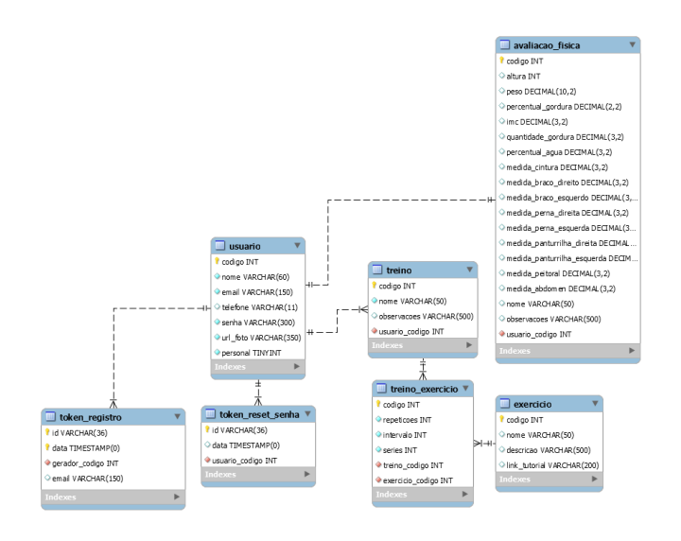

**Prototipo Navegavel:**

<https://www.figma.com/file/e1bhC28TI5yy8bUVVTZOKi/Do-IT?type=design&node-id=0-1&mode=design>

**Requisitos não funcionais:**

- Implementação: Reactjs, Spring Boot e MySQL.

**Casos de Uso:**

